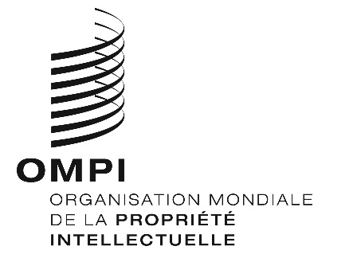
AVIS N° 15/2020
Arrangement de La Haye concernant l’enregistrement international des dessins et modèles industriels
États-Unis d’Amérique : Prorogation de certains délais
- L’Office des brevets et des marques des États-Unis d’Amérique (USPTO) a informé le Bureau international de l’Organisation Mondiale de la Propriété Intellectuelle (OMPI) que, en vertu de la loi d’assistance, de protection et de sécurité économique en période de Coronavirus (loi “CARES”) en date du 27 mars 2020, les délais applicables au dépôt de certains documents relatifs aux brevets (y compris aux brevets de dessin ou modèle) et au paiement de certaines taxes requises ont été prolongés. Cette prorogation concerne également les délais applicables au dépôt de certains documents et au paiement de certaines taxes à l’égard des enregistrements internationaux désignant les États-Unis d'Amérique.
- Pour de plus amples informations sur la prorogation de certains délais et autres avis de l’USPTO relatifs à la COVID-19, les utilisateurs du système de La Haye peuvent consulter le site Web de l’USPTO à l’adresse suivante : https://www.uspto.gov/coronavirus.
Le 7 mai 2020

